МАОУ Домодедовская средняя общеобразовательная школа №1

Открытый урок во 2 классе
по литературному чтению
«Три дочери»
(татарская народная сказка)

Учитель: Червона Элла Николаевна

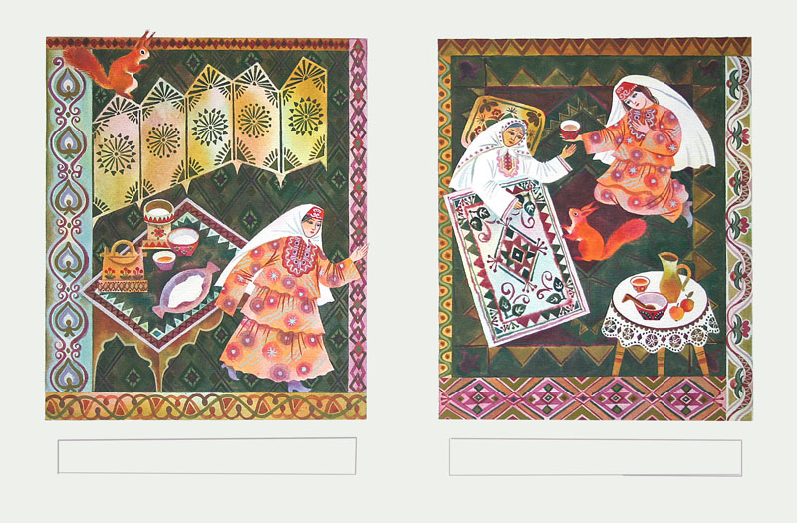

Конспект урока по литературному чтению во 2 Б классе
«Три сестры» (татарская народная сказка)

Педагогические цели: способствовать формированию умения выделять реплики персонажей при чтении по ролям; содействовать формированию умений воспроизводить отдельные сюжетные линии, находить в тексте фрагменты, необходимые для ответа на вопрос, работать в парах и в группе, сравнивать персонажей различных сказок, делать вывод о главной мысли сказки.

Планируемые результаты образования:

Предметные: соотносят иллюстрации с содержанием произведения; объясняют значения устойчивых выражений; выявляют общность нравственной позиции в произведениях разных народов.

Личностные: проявляют положительное отношение к урокам литературного чтения; эмоционально проживают текст, выражают свои эмоции, проявляют сопереживание; оценивают собственную учебную деятельность и выражают положительное отношение к процессу познания, мотивируют свои действия проявляют творческие способности, высказывают свое мнение лаконично и убедительно, умеют его обосновывать.

Метапредметные:
Регулятивные: самостоятельно оценивают правильность выполненных действий, внесённых корректив; выполняют учебные действия в устной и письменной форме; учатся работать по предложенному учителем плану, высказывать своё предположение на основе работы с текстом. осмыслять и интерпретировать учебные задачи урока, ставить перед собой учебную задачу, сопоставлять учебную задачу и результат, полученный в итоге урока.
Познавательные: прогнозируют содержание произведения по его названию, ключевым словам; находят ответы на вопросы в тексте, иллюстрациях; осознанно и произвольно строят речевые высказывания в устной форме; устанавливают причинно – следственные связи; сравнивают сказки разных народов, отличают виды сказок, составляют характеристику по образу героя.
Коммуникативные: воспринимают текст с учётом поставленной задачи, находят в тексте информацию, необходимую для её решения; сотрудничают с одноклассниками, аргументируют собственную позицию, выслушивают мнение партнёра, вырабатывают общую позицию; получают нужную информацию, задавая вопросы старшим; сопоставляют полученные ответы; формирование умения работать в парах и в группе, обмениваются информацией, тактично корректировать высказывания одноклассников, говорить убедительно и точно.

Образовательные ресурсы: компьютер, интерактивная доска, учебник по литературному чтению, учебная хрестоматия, тетрадь на печатной основе, карточки с заданиями, презентация к уроку, подарок мамам.

1. Организационный момент.

Прозвенел уже звонок.
Начинается урок.
В путешествие пойдём.
В страну сказок попадём.
Слушай, думай, наблюдай,
Сказку нашу отгадай.
Глазки дружно открывайте.
Сказку в душу пропускайте.

Мы с вами сегодня совершим путешествие в страну сказок.

2 . Актуализация знаний учащихся.

1.
- Но прежде чем мы попадем в страну сказок, давайте с вами вспомним: какие бывают сказки? (авторские и народные)
- Какие сказки называются народными? Приведите примеры народных сказок.
- На какие виды делятся народные сказки?
(Волшебные, бытовые, о животных)

Мультимедийный показ.
-Отгадайте к каким видам относятся эти группы сказок?

Сказка обязательно учит чему-то людей и выдуманный сказочный мир, всегда несет с собой мудрую мысль.
-Посмотрим, какие же уроки мы извлечем из сказок сегодня?
Напомним правила работы:
- Умей выслушать.
- Не перебивай.
- Вырази своё мнение.

3. Повторение изученного.

Игра “Угадай”.
Ребята, давайте вспомним прочитанные ранее сказки. Мы поиграем с вами в игру «Угадай». По предложению вы должны узнать сказку, сказать название и какой народ сочинил эту сказку.
А) «Шли-шли,- солнце высоко, колодец далёко, жар донимает, пот выступает. Стоит коровье копытце, полно водицы» (“Сестрица Алёнушка и братец Иванушка” – русская народная сказка)
Б) «Коровушка-матушка! Меня бьют – журят, хлеба не дают, плакать не велят”
(“Хаврошечка” – русская народная сказка)
В) “Вот едет мимо барин, смотрит и дивуется: конь идет, соха орет, а человека нет!
(“Мальчик с пальчик” – русская народная сказка.)
Г) « Ох добрый человек и сама сегодня ничего не ела: нечего.” (“Каша из топора” – русская народная сказка.)
Д) «Навсегда бросила детей мать-кукушка. С тех пор не вьёт себе кукушка гнезда, не растит сама своих детей»
(«Кукушка» Ненецкая народная сказка»)

Какой главный смысл в каждой сказке?
«Хаврошечка»
Добро побеждает зло.
«Мальчик с пальчик»
Помогать старшим, заботится о родителях.
«Сестрица Алёнушка и братец Иванушка»
Слушаться старших, быть добрым.
«Каша из топора»
Добру, смекалке, сообразительности.
«Кукушка»
Помогать маме, беречь и заботиться о ней.

- Изучение нового материала.
Сегодня на уроке мы познакомимся с татарской народной сказкой
«Три дочери».
-Как вы думаете о ком пойдёт сегодня речь в сказке?
- Вступительная беседа о татарском народе. Татары – народ, составляющий основное население Татарии. Живут на юге России. Образовали свое государство «Золотая Орда» в 13-15 вв. Чингисхан был правителем. Татары имели свою письменность и школы. Интересное и богатое устное народное творчество. В этом вы сегодня убедитесь.
- Постановка учебной задачи.
Наша задача:
- доказать, что данное произведение является действительно сказка;
- охарактеризовать главных героев,
- выделить главный смысл сказки.
- Открытие нового знания.
  - Чтение сказки учителем (½ часть сказки), далее читают дети.
  - Первичное восприятие прочитанного текста.
- Понравилась ли вам сказка? Кто из героев вам понравился больше и почему?
- Какая же это сказка - волшебная, бытовая или о животных?
- Почему вы так считаете?
  - Словарная работа.

Учитель: в сказке вам встретились малознакомые слова и выражения, давайте поработаем с ними.
- тяжко заболела – тяжело
- печальная весть - грустная, горестная
- чёрный день – тяжёлый трудный
- ярмарка – большой торг с увеселениями, развивающими, развлечениями, устраиваемый регулярно в одном и том же месте.
- холст – льняная ткань из толстой пряжи.
  - Чтение трудных слов
- Постучалась – по- сту- ча- лась
- Превратилась – пре- вра- ти- лась
- Обхватили- обхватили
- Рассердилась- рас-сер- ди- лась
- Чтение отрывка сказки по ролям
-Сегодня к нам в гости пришли герои одной сказки. Кто они?
- Давайте вместе рассмотрим иллюстрацию к сказке на стр 63.
(три девушки, белочка)
-Что они делают? (работают по хозяйству)
Показываю детям тюбетейки и костюм белочки. Распределение ролей.
Кого ещё не хватает? Автора сказки. Мать дочерей.

5. Первичное закрепление с проговариванием во внешней речи.

1). Работа по содержанию прочитанного текста.

А)- Почему все любили младшую дочь долгие годы?
- Что с ней произошло?
- Люди издавна верили в загробную жизнь, что душа человека после смерти переселяется в другие существа.
Справедливо ли поступила белочка?
- А если из сказки убрать все волшебные моменты, будет ли правдивой эта история?
Б) Давайте докажем, что это сказка. Зачин «Жили –были….», число три, троекратный повтор, Конец сказки: зло наказано, а добро вознаграждено.

Физкультминутка: Белки скачут
Скок – скок – скок.
Да на тоненький сучок.
Приседают, слушают,
Не идёт ли кто?
Раз – согнулись, разогнулись,
Два – прогнулись, потянулись.
Три – в ладоши три хлопка,
Головою три кивка.

- Первичное закрепление сказки.

- Работа в парах.

Заполните таблицу.
 | Старшая дочь | Средняя дочь | Младшая дочь
- Красота
- Трудолюбие
- Любовь к маме
- В кого их превратила мама

Анализ таблицы:

- Какими общими чертами наделила мать трёх дочерей?
-Кто вам нравится больше всех? Почему?
- Кто из сестер нравится автору-народу? Почему вы так решили?
- За что народ любит младшую дочь?
-Всегда ли вы окликаетесь на просьбы мамы?
- За что были наказаны старшие дочери?
- Кто из персонажей сказки выражает авторскую позицию? (Белочка)

Вывод: все дочери красивы. Мама им дала красоту, научила их трудиться. Но только младшая дочь искренне любит свою маму, а другие дочери равнодушны к ее беде. Любовь перевешивает все другие качества.

- Работа с пословицами.

а) самостоятельная работа в парах:
«Собери пословицу» (по 2 человека):

«Нет лучше дружка, чем родная матушка»
«Любовь и труд рядом живут»
«Всем хороша, да слепа душа»
«При солнышке- тепло, при матери- добро»

б) проверка работы: анализ пословиц мультимедийная презентация.

Мы дадим оценку их действиям.
Работа по вопросам.
- Как, по вашему мнению, сложилась судьба дочерей?
- Кем они стали?

Домовитая хозяйка
Пролетает над лужайкой
Похлопочет над цветком –
Он поделится медком (пчела).

Кто по ёлкам ловко скачет
И влезает на дубы?
Кто в дупле орешки прячет,
Сушит на зиму грибы? (белка)

Живёт спокойно - не спешит,
На всякий случай носит щит.
Под ним, не зная страха, гуляет…(черепаха).

Наткёт, наплетёт,
Сядет и добычу ждёт (паук).

7. Анализ мини проектов.
- Дома вы нарисовали необычный образ вашей мамы.
-Давайте посмотрим на выставку образов наших мам.
Попробуйте объяснить, почему вы изобразили маму именно так.

8. Итог урока. Рефлексия
В этой сказке две бездушные дочери наказаны, но они наказаны по сказочному: они были превращены в черепаху и паучиху. В жизни, конечно, так не бывает, но все равно, дети забывавшие свою мать, тоже будут наказаны: их осудят люди, и совесть их будет мучить за плохое отношение к человеку, который все им отдал.)

Вывод: Таким образом, мы видим, что сказка хоть и татарская, но во многом похожа на наши народные сказки, и не только по общим сказочным условностям, но и по общим проблемам. Доброе отношение к людям, и прежде всего к матери, всегда волновало людей, независимо от того, какой национальности они были. Вот почему сказки разных народов были близки и по теме, и по главным нравственным проблемам.
Мать своим трудом и заботой вырастила дочерей и сделала счастливыми. И то, что дочери выросли разными людьми, тоже правдоподобно. В жизни тоже так бывает, одни люди добрые и отзывчивые, а другие чёрствые и эгоистичные.

9. Окончание урока.
Заключительное слово учителя.
Растите добрыми, отзывчивыми, трудолюбивыми, такими, как младшая дочь в татарской сказке “Три дочери”. Любите свою маму, помогайте ей во всем и всегда. Материнская ласка конца не знает.
Составление ромашковой поляны для наших мама.
(На лепестках ромашек написать ласковые слова для мамы. Приклеит ь получившиеся ромашки на подготовленное поле.

